Liège Winter Dance Intensive
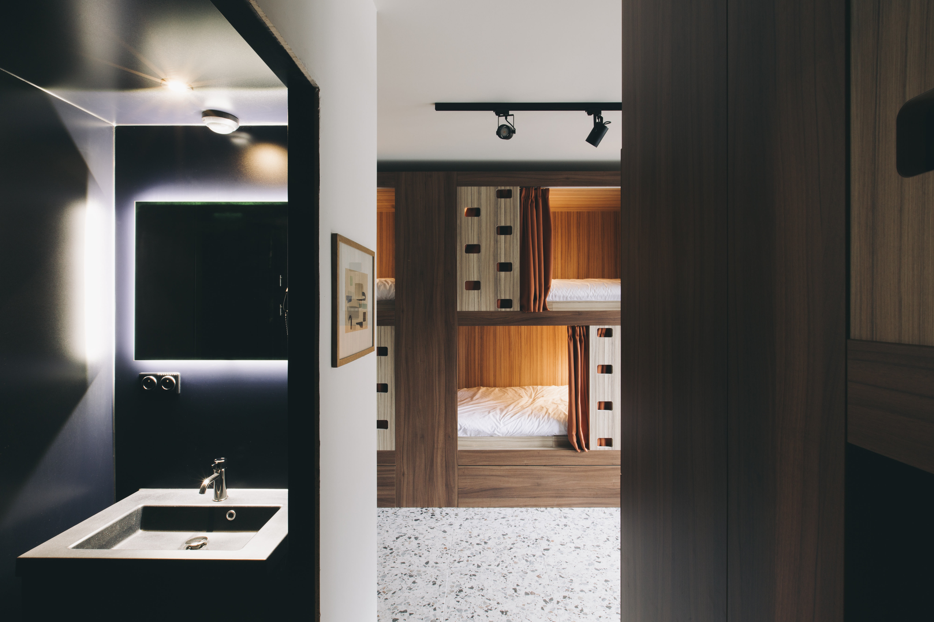
Internat du 20 au 23 décembre 2026 au Yust Liège Guillemins
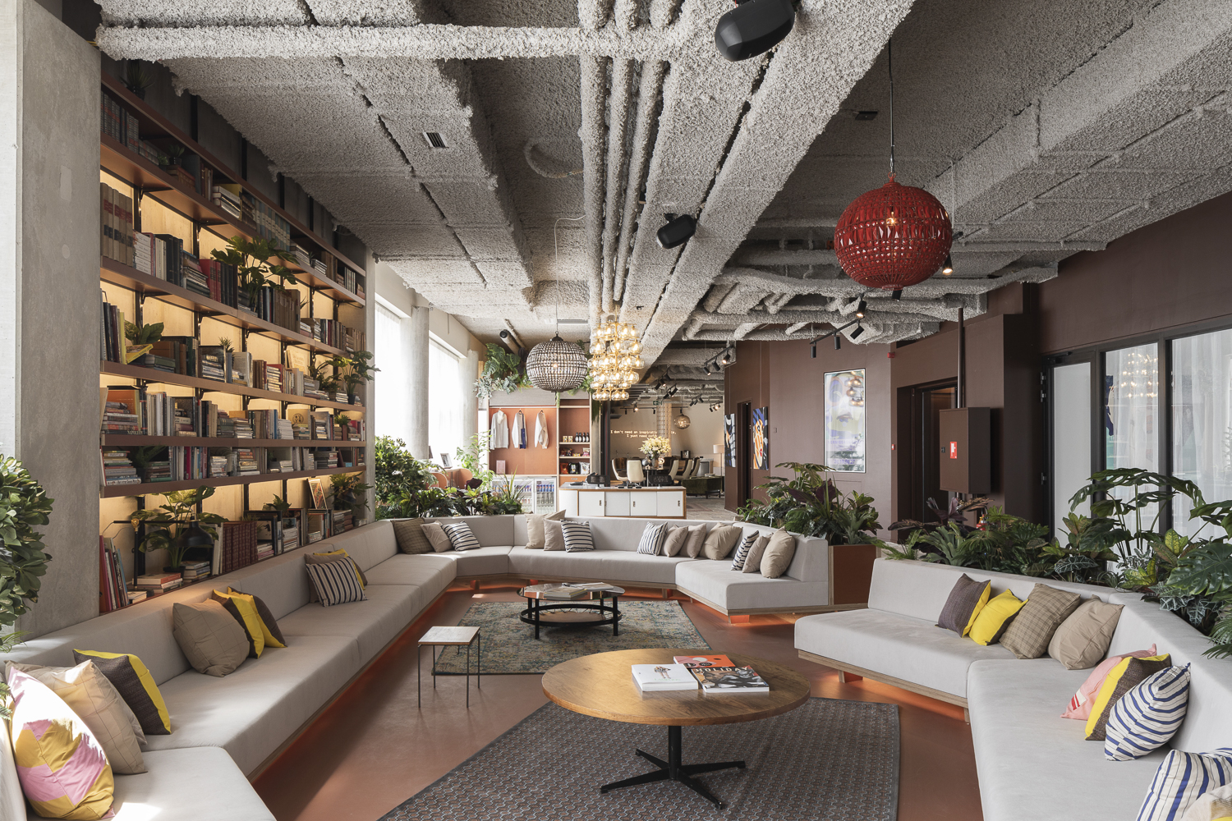
Afin que les élèves puissent profiter du stage au maximum et ne pas trop se fatiguer dans des déplacements inutiles, nous avons mis en place une formule idéale :
- Hébergement dans un « dortoir » luxe de 8 personnes
- Pension complète
- Surveillante 24h sur 24
- Trajet en bus de l’hôtel au stage, toujours avec une surveillante, sauf pour les plus de 18 ans qui pourront, sur autorisation écrite des parents, être libre de se déplacer seuls.
Adresse de l’hôtel : Esplanade Simone Veil 2, 4000 Liège (juste en face de la Gare des Guillemins)
Adresse du stage : Place Georges Ista 7, 4020 Liège
Les trajets se feront en bus, durée approximative : 20 minutes.
Afin de réserver votre place, merci de remplir le formulaire ci-dessous. Attention, l’espace est limité, premier inscrit, premier servi.
Si vous avez des questions complémentaires, contactez-nous sur infos@stagededanse.be

Formulaire d’inscription hébergement Winter Intensive
Je soussigné(e) Madame/Monsieur………….………………………...………………………………, responsable de l’enfant………………………………………………………………...……………. inscris ma fille/mon fils à la formule hébergement pour le LIEGE WINTER DANCE INTENSIVE du 20 au 23 décembre 2026. Je déclare avoir souscrit une assurance couvrant les accidents quelconques qui pourraient survenir durant la durée du séjour, et dès lors, décharge Stage de Danse asbl de toute responsabilité en cas d’accident, de perte ou de vol.
Coordonnées de l’interne :
Nom :……………………………………. Prénom :……………………………………..
Adresse postale complète : …………………………………
Adresse E-mail :…………..
Numéro de GSM : …………
Pour les mineurs, le nom et le numéro d’une personne de contact en cas d’urgence :
……………………………………………………………………………………………………
Formule choisie (cocher la case correspondante) :
- Du dimanche 20 au mercredi 23 décembre soit 3 nuits au prix de 330€ pension complète incluse (hors lunch du dimanche 20 décembre)
- Je souhaite arriver le samedi 19 décembre et déjà profiter de l’hébergement SANS surveillance (pour les moins de 18 ans, nous ferons signer une autorisation parentale pour cette option), pour un supplément de 70€.
Repas :
- Je n’ai pas d’allergie alimentaire
- Je suis allergique à………………………………………..
Nom et signature d’un responsable :

Ce formulaire est à renvoyer par e-mail à infos@stagededanse.be
Nous reviendrons rapidement vers vous afin de vous confirmer la réservation, ainsi que la modalités de paiement.
Nous nous réjouissons de terminer l’année ensemble, en dansant !
L’équipe de Stage de Danse

